附件1： | 转运床等基础设备一批项目招标需求
一 | 技术参数/服务需求 | 备注（图片供参考）
（一） | 电动美容床技术参数 | 2张
 | 多角度调节：靠背调节 腿部调节 整体升降 整体倾斜  靠背：0-70°可调节  腿部：0-70°可调节  扶手：可拆卸，可上下调节  电动升降：65-85cm  头枕：可拆卸并伸长，带呼吸孔  底座：加厚塑料底座，承重力>300kg  材质：透气皮革，高回弹海绵  遥控电机  自配：旋转滑轮升降靠背椅 | 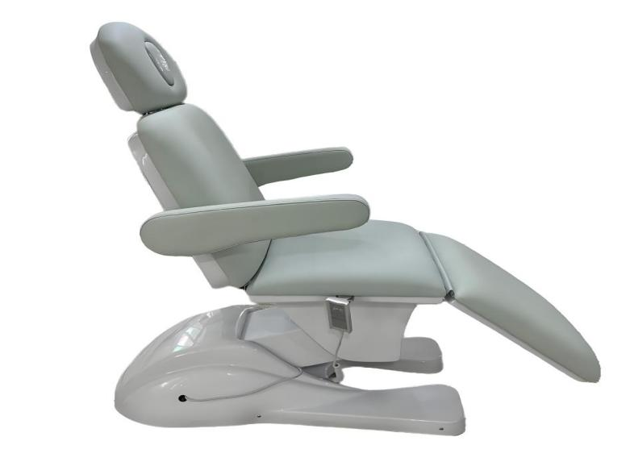
（二） | 内镜诊疗床技术参数 | 5张
 | 规格外形尺寸：  长度1900mm,宽度610mm，高度可调550-860mm  功能：  1、 可调节床体升降。  2、背板升降：0～80°±5°、气弹簧助力手动调节  3、 床体升高度调节量： 310mm  4、中控刹车系统配导向轮、方便整床的移动、转向和定位  5、两侧下隐藏四片式安全护栏，气弹簧辅助自动下降。  材质及配置：  1、主体采用高强度铝合金压铸成型  2、底架优质碳素钢板成型、防菌抗菌、抗酸碱腐蚀、耐裉色  3、床板轻巧坚固光滑无毛刺，抗老化，配有病人捆绑束带；  床垫；厚度≥4cm材质具有防水、耐腐蚀、不发霉、易清洁功能。  过床垫一个，有拉手，厚度≥2cm。  6、床板前后各有一个输液架插孔，配置一个伸缩式输液架、不用时可收起放置于床体下部  7、气体助力弹簧调节背部升降  8、定向轮方便移动及转向.高耐磨，无噪音，转动灵活，稳定牢固 | 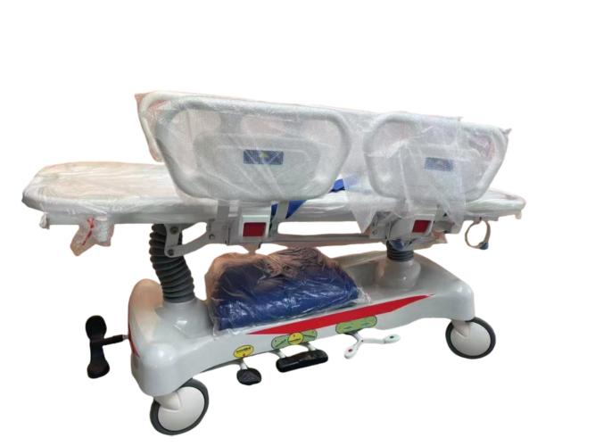
（三） | 转运床技术参数 | 9张
 | 1、床面长度1930至2130mm之间，宽度640至800mm之间，高度可调节范围550-860mm之间。  2、车架主体采用冷轧钢管，床面主体采用 ABS 材料。  车架结构稳固，推动灵活；  3、整车可通过液压升降调节高度。具备背板抬升功能，背板气压助力不小于0- 70 度可调，CPR 功能快速释放，带一个可调节的不锈钢输液杆。使用稳固性好的万向中控静音脚轮；带有中心导向轮。  4、床：由环保PP材料组合，配有病人捆绑束带 2 根，防止病人躁动不安，（1）床垫；厚度4cm~8cm，材质具有防水、耐腐蚀、不发霉、易清洁功能。（2）过床垫一个，有拉手，厚度2cm~5cm。（3）具备一对可隐藏式环保护栏，护栏高度能保护病人安全，强度高，耐腐蚀，易清洗。（4）床头处具有氧气瓶槽设计，氧气瓶搁架可放4L氧桶。  5、下隐藏四片安全护栏，气弹簧辅助自动下降。  6、整车最大承重 250KG。 | 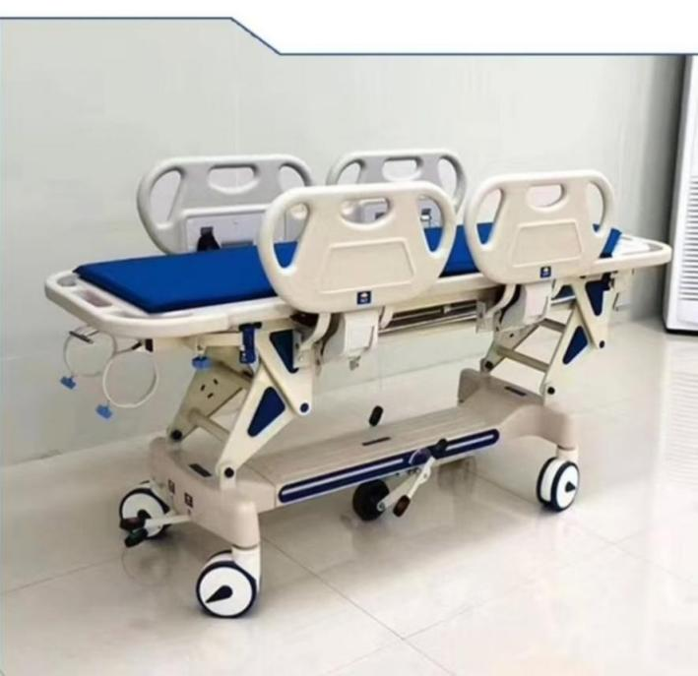
（四） | 淋巴康复&诊查床技术参数 | 2张
 | 1、规格:床面长度1930至2130mm之间,宽度800至900mm之间,高度可调节范围540---840mm之间。  2、车架主体采用冷轧钢管，床面主体采用ABS 材料。  3、车架结构稳固，推动灵活;整车可升降调节高度。  4、具备背板抬升功能，背板0-70 度可调，带一个可调节的不锈钢输液杆。  5、整床在操作使用时稳固性好，整床不移动，四脚防滑防移位;  6、床: 由环保 PP 材料组合；床垫：厚度 8cm~10cm，材质具有防水、耐腐蚀、不发霉、易清洁功能。  7、底部具有储物功能  8、整车最大承重250KG。 | 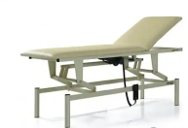
二 | 商务条款
（一） | 付款方式：货物验收合格后一个月内支付合同总额的90%，余款10%在满三年付清；付款前供应商需提供相应金额发票。
（二） | 质保期五年。设备出现故障投标人承诺24小时内提出解决方案。
（三） | 售后服务：签订合同后30日内到货  1、供应商所投产品必须提供自通过最终验收合格、签署验收合格证书并办理移交手续之日起五年的质量保证期；  2、在本项目承诺的免费质量保证期内实行“三包”服务。质保期内免费上门服务及技术支持，每年由维修工程师提供至少2次的上门维护保养工作；  3、质量保证期内中标供应商应对由于设计、工艺或材料的缺陷而发生的任何不足和故障负责任。  4、提供7x24小时售后服务热线；在接到采购人通知维修后2小时内提出解决方案。若运用通讯工具不能解决问题，到现场进行维修的，必须在24小时之内到达现场予以解决；  5、中标供应商的其它售后服务承诺属于本合同的一部分，如果有不同约定的，以服务水平和层级更高的为准。
（四） | 验收时间：供应商提出验收申请日10个工作日内组织验收
（五） | 验收内容：按照投标文件及合同内技术和商务要求进行履约
（六） | 验收方法：一次性验收
（七） | 验收标准：以投标文件及合同为验收标准
三 | 配置清单
1 | 电动美容床2张
2 | 内镜诊疗床5张
3 | 转运床9张
4 | 淋巴康复&诊察床2张

